HISTORIA CLINICA - ANEXO: ODONTOGERIATRIA
- Datos Personales
Nombre y Apellido:……………………………………………………………………………..H.Cl. Nº……….
Ingresos económicos |  | J.N. | J.P. |  |  | P.N. | P,P |  |  | P,NO C.P. | P.NO.CN. |  | OTROS
Lugar de Origen: ………………………………………………………………………………
Lugar de Residencia:
Ambito de residencia: | Casas de familia |  |  |  | Geriátrico privado |  |  | Hogar de ancianos estatal |  |  |  | Hospital
Estado Civil;
Si fuese viudo o separado indique fechas respectivas:………………………………….........
Ocupación Actual…………………………………………………………………………………………………….
Ocupación anterior ………………………………………………………………………………………………….
¿Como es su relación con su familia?: buena-regular-mala-no tiene relación
¿Con quién vive?.........................................................................................
Datos de personas allegadas/familiar/persona legalmente autorizada
………………………………………………………………………………….……………………………………………………………….………………………………………………………………………………….………………………………
B- Motivo de Consulta…………………………………………………………………………………………………………
C- Antecedentes Personales clínicos y heredo-familiares
1- Generales: |  |  | -¿Toma bebidas alcohólicas? ……………………  ¿desde cuando?.......................................  ¿Cuánto toma por día?............................
2-Infecciosos |  |  | -Tuberculosis
3-Respiratorios |  |  | -EPOC  -Neoplasias
4- Cardiovasculares |  |  | -Infarto agudo de miocardio
5-Gastrointestinales |  |  | -colon irritable  -divertículos
6- Vías urinarias |  |  | -Diálisis  -Infecciones urinarias a repetición
7-Gineco-obstétricas |  |  | -Edad de la menopausia  -Alteraciones en mamas
8- Neurológicas |  |  | -Temblores –Mareos – vértigo-Parkinson- Movimientos involuntarios de boca
9- Observaciones Generales:…………………………………………………………………………..
…………………………………………………………………………………………………………………………..
D- Medicacion ( incluir automedicación) |  |  |  | DOSIS DIARIA |  |  |  |  | D- MEDICACION ( incluir automedicación) |  |  |  |  | DOSIS DIARIA
E- Antecedentes Psicológicos
-Hospitalizaciones: motivos……………………………………………………………………………………
-Ingreso a Geriátricos-Instituciones de larga estancia:………………………………………
-Pérdida de cónyuge-familiares-amigos:………………………………………………………………
-Cambio de roles (dejó de trabajar-cambio en ingresos económicos)
-Otros:……………………………………………………………………………………………………………….

F- Antecedentes Odontológicos:
Si es desdentado completo indique desde cuando:…………………………………………….
Si usa prótesis dental indique tipo y fecha de uso:…………………………………………….
Si usa prótesis dental indique técnica o forma de higiene de las mismas que emplea:…………………………………………………………………………………………………………………
¿Tiene dificultades para realizar por sí mismo la higiene bucal y/o de las prótesis?:………Si………No……..
G- Autopercepción de salud general Buena -----Regular-----Mala-----
H- Autopercepción de salud bucal Buena -----Regular-----Mala-----
I-Estado  Funcional | Alimentación | Uso del baño | Higiene  personal | Vestimenta | Manejo  de dinero
I-Estado  Funcional | solo/ con ayuda | solo/ con ayuda | solo/ con ayuda | solo/ con ayuda | solo/ con ayuda
J- Estado Nutricional
Mini Tamizaje de Nutrición en la Comunidad- Adultos Mayores ( Cuestionario de la Nutrition Screening Initiative)
Nutrición
¿Tiene enfermedades o condiciones que le hicieron cambiar el tipo o cantidad de la
alimentación?.......(tache lo que no corresponda)...............................si......no......(2)
¿Come menos de dos comidas por día en promedio?..............................si......no......(3)
¿Come pocos vegetales, frutas o lácteos?.............................................si......no......(2)
¿Bebe tres o más vasos de cerveza, licor o vino por día?.........................si......no.....(2)
¿Tiene problemas dentales o bucales que dificultan la alimentación diaria?..si......no....(2)
¿No siempre tiene suficiente cantidad de dinero para los alimentos que necesita?.si...no...(4)
¿Come solo?.............................................................................si......no......(1)
¿Toma tres o más medicamentos, recetados o no, por día?......................si......no.....(1)
¿Sin desearlo, perdió o aumentó más de 5 kg. en los últimos seis meses?..si......no.....(2)
¿No siempre tiene capacidad física para realizar las compras, cocinar o alimentarse
por sus propios medios?...............................................................si......no......(2)
A las preguntas afirmativas se les asignará el puntaje de la derecha, el que se sumará.
(0 - 2 ) Volver a controlar en 6 meses.
(3 – 5) Riesgo de desnutrición moderado. Mejorar hábitos alimentiy estilo de vida. Volver a controlar en 3 meses.
(6 ó más) Riesgo de desnutrición alto. Derivarlo al médico.
K- Estado Mental
Excelente -Bueno-Moderado deterioro-Severo Deterioro

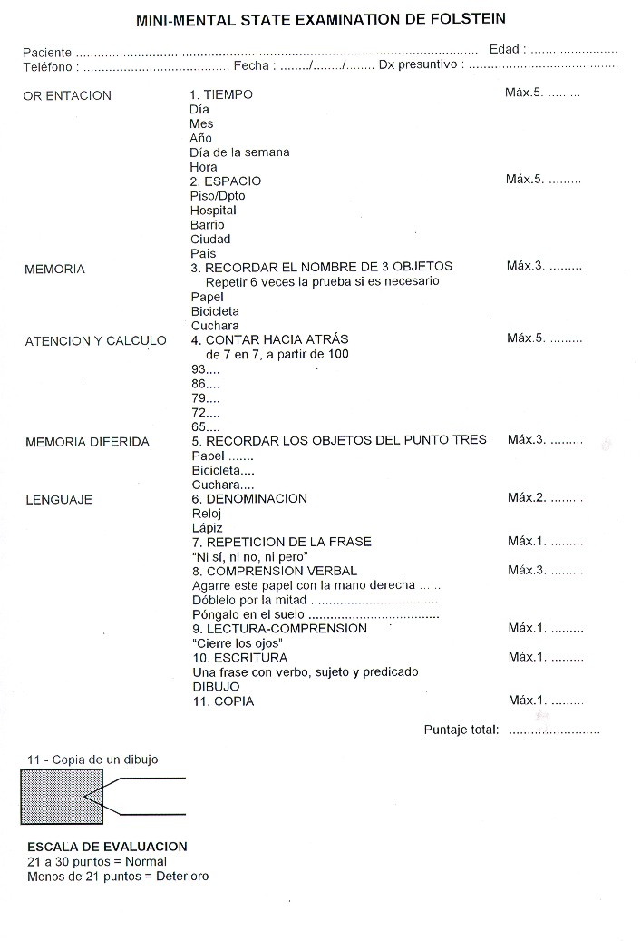

Indice de Salud Oral Geriátrico o GOHAI (versión en español recibida de la Dra. kathryn Atchison y utilizada en investigaciones en población de habla hispana).

¿ Con què frecuencia los últimos 3 meses? | S | A/M | A / V | R/V | N
FUNCION FISICA
1. ¿Limitó la clase o cantidad de alimentos debido a problemas con sus dientes o prótesis dentales? | 1 | 2 | 3 | 4 | 5
2. ¿Pudo tragar cómodamente? | 1 | 2 | 3 | 4 | 5
3. ¿Sus dientes o prótesis dentales le impidieron hablar del modo que usted quería? | 1 | 2 | 3 | 4 | 5
4. ¿Pudo comer lo que usted quería sin sentir molestias? | 1 | 2 | 3 | 4 | 5
FUNCION PSICOSOCIAL
5. ¿Evitó estar en contacto con personas debido a la condición de sus dientes o prótesis dentales? | 1 | 2 | 3 | 4 | 5
6. ¿Se sintió satisfecho o contento con la apariencia de sus dientes, encías o prótesis dentales? | 1 | 2 | 3 | 4 | 5
7. ¿Se preocupó o intranquilizó por problemas con sus dientes, encías o prótesis dentales? | 1 | 2 | 3 | 4 | 5
8. ¿Se sintió nervioso o conciente debido a problemas con sus dientes, encías o prótesis dentales? | 1 | 2 | 3 | 4 | 5
9. ¿Se sintió incómodo al comer frente a otras personas debido a problemas con sus dientes, encías o prótesis dentales? | 1 | 2 | 3 | 4 | 5
10. ¿Evitó reírse o sonreírse debido a que sus dientes o prótesis dentales eran antiestéticas? | 1 | 2 | 3 | 4 | 5
FUNCION DOLOR
11. ¿Ha tenido dolor o molestias alrededor de la boca? | 1 | 2 | 3 | 4 | 5
12. ¿Sintió sus dientes o encías sensibles a los alimentos calientes, fríos o dulces? | 1 | 2 | 3 | 4 | 5

Referencias:

S | A/M | A/V | R/V | N
Siempre | A menudo | A veces | Rara vez | Nunca

Los ítems 3 y 7 tienen una valoración inversa al resto de los ítems siempre=5; a menudo=4; algunas veces=3; rara vez=2; nunca=1), conversión que se realiza al momento del análisis.

Indice deO´Leary:

1º Control Fecha .................. 2º Control ------------Fecha: ------
.
   

   

Porcentaje: Porcentaje:

Exámen Extraoral: ( Cabeza, cuello) ........................................................................................................................................................................................................................................................................................................................................................................................................................................................................................................................

Exámen Intraoral:

Exámen de tejidos blandos

Labio Sup. | N | A | Lengua | N | A | Carrillos | N | A
Labio Inf. | N | A | Piso de Boca | N | A | Paladar | N | A

Observaciones: ..............................................................................................................................
..............................................................................................................................

------------------------------- Firma docente a cargo

